Resolución del Pleno del Instituto de Transparencia, Acceso a la Información Pública y Protección de Datos Personales del Estado de México y Municipios, con domicilio en Metepec, Estado de México, a once de enero de dos mil veintitrés.

VISTO el expediente electrónico formado con motivo del recurso de revisión número 15660/INFOEM/IP/RR/2022, interpuesto por el C. XXXXXXXX, quien en lo sucesivo se le denominara como el Recurrente, en contra de la respuesta del Organismo Público Descentralizado para la Prestación de los Servicios de Agua Potable Alcantarillado y Saneamiento del Municipio de Metepec, en lo subsecuente el Sujeto Obligado, se procede a dictar la presente resolución.

A N T E C E D E N T E S D E L A S U N T O

PRIMERO. De la Solicitud de Información.
Con fecha veintisiete de septiembre de dos mil veintidós, El Recurrente, presentó a través del Sistema de Acceso a la Información Mexiquense (SAIMEX) ante El Sujeto Obligado, la solicitud de acceso a la información pública, registrada bajo el número de expediente 02045/OASMETEPEC/IP/2022, mediante la cual solicitó información en el tenor siguiente:

“REQUIERO LOS RECIBOS DE NÓMINA DE LA TITULAR DE LA UNIDAD DE TRANSPARENCIA DEL OPDAPAS, DESDE EL DÍA DE SU INGRESO HASTA LA SEGUNDA QUINCENA DE SEPTIEMBRE.” (Sic).

MODALIDAD DE ENTREGA: A través del SAIMEX.
SEGUNDO. De la respuesta del Sujeto Obligado
En el expediente electrónico SAIMEX, se aprecia que el doce de octubre del año dos mil veintidós, El Sujeto Obligado dio respuesta a la solicitud de información.

“En respuesta a la solicitud recibida, nos permitimos hacer de su conocimiento que con fundamento en el artículo 53, Fracciones: II, V y VI de la Ley de Transparencia y Acceso a la Información Pública del Estado de México y Municipios, le contestamos que:

Se anexa respuesta a su solicitud.

ATENTAMENTE
C. María Guadalupe Hernández Cajero” (Sic).

El Sujeto Obligado adjuntó a su respuesta, los archivos electrónicos denominados “ACUERDO 2045.pdf” y “RESPUESTA 2045.pdf”; los cuales, por economía procesal no se insertan por ser del conocimiento de las partes; sin embrago, serán parte del estudio pertinente de esta resolución más adelante.

TERCERO. Del recurso de revisión.
Inconforme con la respuesta del Sujeto Obligado, El Recurrente interpuso el recurso de revisión, en fecha dieciocho de octubre de dos mil veintidós, el cual fue registrado en el sistema electrónico con el expediente número 15660/INFOEM/IP/RR/2022, en el cual arguye, las siguientes manifestaciones:

- Acto Impugnado: “información incompleta” [Sic]

- Razones o Motivos de Inconformidad: “faltó el recibo de nomina correspondiente a la quincena del 16 al 31 de mayo, o en su defecto el justificante si es que no laboró en ese periodo indicar las razones, al Comité de transparencia que justifique la Presidenta del comité porque firman 4 integrantes y en cuanto al motivo de la clasificación falta mencionar el fundamento de la clasificación de los datos testados en lo particular.” [Sic]

CUARTO. Del turno del recurso de revisión.
Medio de impugnación que le fue turnado al Comisionado Presidente José Martínez Vilchis, por medio del sistema electrónico en términos del arábigo 185, fracción I, de la Ley de Transparencia y Acceso a la información Pública del Estado de México y Municipios, del cual recayó acuerdo de admisión en fecha veinticuatro de octubre de dos mil veintidós, determinándose en él, un plazo de siete días para que las partes manifestaran lo que a su derecho corresponda en términos del numeral ya citado.

QUINTO. De la etapa de instrucción.
Así, una vez abierta la etapa de instrucción, en el sumario obra que El Sujeto Obligado, remitió su informe justificado el día veintiséis de octubre del año dos mil veintidós, mediante los archivos electrónicos denominados “15660-INFOEM-IP-RR-2022.pdf”, “ACUERDO 2045 (1).pdf” y “1319 2-may.pdf”; los cuales, se pusieron a la vista del solicitante el día cuatro de noviembre del mismo año; por otra parte, la parte Recurrente no realizó alegatos, pruebas o manifestaciones, lo anterior de conformidad con la siguiente imagen:
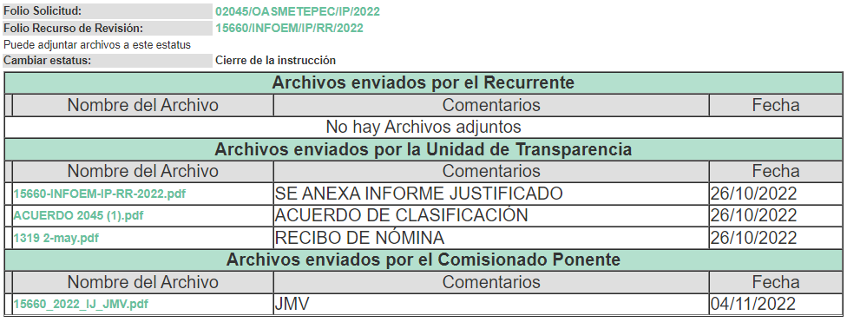
SEXTO. Del cierre de la etapa de instrucción.
Lo que permitió decretar el cierre de la misma en fecha diez de noviembre de dos mil veintidós, en términos del artículo 185, fracción VI, de la Ley de Transparencia y Acceso a la Información Pública del Estado de México y Municipios, iniciando el término legal para dictar resolución definitiva del asunto.

SÉPTIMO. De la ampliación del término para resolver.
En fecha siete de diciembre de dos mil veintidós, se amplió el término para resolver el recurso de revisión en términos del artículo 181, párrafo tercero, de la Ley de Transparencia y Acceso a la Información Pública del Estado de México y Municipios por un plazo de quince días hábiles.

Este organismo garante no pasa por alto justificar, que el plazo para emitir resolución en el presente asunto encuentra justificación en el alto número de recursos de revisión recibidos dentro del primer semestre del año dos mil veintidós, que, en comparación con los recibidos el año pasado dentro del mismo periodo, se ha incrementado aproximadamente un 400%, circunstancia atípica que ha rebasado las capacidades técnicas y humanas del personal encargado de la proyección de las resoluciones a dichos medios de impugnación.

Por ello, es menester precisar que si bien se ha excedido el plazo para resolver el presente medio de impugnación, de conformidad con la ley de la materia, el plazo para emitir resolución se encuentra justificado en los elementos para medir su razonabilidad de asuntos conforme a los parámetros establecidos por diversos órganos jurisdiccionales federales, aplicables también en procedimientos análogos, como el que nos ocupa.

Así, en términos de lo que establecen los artículos 8.1 y 25 de la Convención Americana sobre Derechos Humanos, los recursos deben ser sencillos y resolverse en el menor tiempo posible, tomando en consideración la dilación total del procedimiento; esto es, en un plazo razonable.

En ese sentido, el legislador fijó los términos procesales en las leyes, de manera general, sin que pudiera prever la variada gama de casos que son resueltos por los órganos jurisdiccionales o cuasi jurisdiccionales, tanto por la complejidad de los hechos, como por el número de casos que conocen.

Por ello, excepcionalmente, si un asunto es resuelto con posterioridad a los plazos señalados por la norma debe analizarse la razonabilidad del tiempo necesario para su resolución, atentos a los siguientes criterios:

a) Complejidad del asunto: La complejidad de la prueba, la pluralidad de sujetos procesales, el tiempo transcurrido, las características y contexto del recurso.
b) Actividad Procesal del interesado: Acciones u omisiones del interesado.
c) Conducta de la Autoridad: Las Acciones u omisiones realizadas en el procedimiento. Así como si la autoridad actuó con la debida diligencia.
d) La afectación generada en la situación jurídica de la persona involucrada en el proceso: Violación a sus derechos humanos.

De modo que, cuando se trate de un asunto excepcional, por alguna o todas las características mencionadas o bien, cuando el ingreso de asuntos al órgano jurisdiccional o cuasi jurisdiccional respectivo supere notoriamente al que podría considerarse normal, debe concluirse que es una excluyente de responsabilidad en relación con la actuación del funcionario, como ha acontecido en el caso que nos ocupa.

Argumento que encuentra sustento en la jurisprudencia P./J. 32/92 emitida por el Pleno de la Suprema Corte de Justicia de la Nación de rubro “TÉRMINOS PROCESALES. PARA DETERMINAR SI UN FUNCIONARIO JUDICIAL ACTUÓ INDEBIDAMENTE POR NO RESPETARLOS SE DEBE ATENDER AL PRESUPUESTO QUE CONSIDERÓ EL LEGISLADOR AL FIJARLOS Y LAS CARACTERÍSTICAS DEL CASO.”, visible en la Gaceta del Seminario Judicial de la Federación con el registro digital 205635.

Razones por las cuales cabe concluir que, la resolución al recurso de revisión se solventa hasta esta fecha, debido a que existe una excesiva carga de trabajo en desproporción a la capacidad de los recursos materiales y humanos con que cuenta este Instituto para atender la enorme demanda de usuarios que acuden para que se les garantice su Derecho de acceso a la información Pública y Protección de Datos Personales, aunado a la complejidad de los hechos a los que se refieren, así como al volumen del expediente, la extensión de los escritos y pruebas aportadas y desahogadas por las partes; lo que impide la tramitación de los recursos dentro de los términos legales previamente establecidos por la Ley, por tratarse de causas de fuerza mayor.

Al respecto, también son de considerar los criterios sostenidos por el Cuarto Tribunal Colegiado en Materia Administrativa del Primer Circuito, cuyos rubros y datos de identificación son los siguientes:

“PLAZO RAZONABLE PARA RESOLVER. DIMENSIÓN Y EFECTOS DE ESTE CONCEPTO CUANDO SE ADUCE EXCESIVA CARGA DE TRABAJO.” consultable en el Seminario Judicial de la Federación y su gaceta, con el registro digital 2002351.

“PLAZO RAZONABLE PARA RESOLVER. CONCEPTO Y ELEMENTOS QUE LO INTEGRAN A LA LUZ DEL DERECHO INTERNACIONAL DE LOS DERECHOS HUMANOS.”, visible en el Seminario Judicial de la Federación y su gaceta, con el registro digital 2002350.

Por ello, este organismo garante comprometido con la tutela de los derechos humanos confiados, señala que este exceso del plazo legal para resolver el presente asunto, resulta de carácter excepcional.

C O N S I D E R A N D O

PRIMERO. De la competencia.
Este Instituto de Transparencia, Acceso a la Información Pública y Protección de Datos Personales del Estado de México y Municipios, es competente para conocer y resolver el presente recurso de revisión, conforme a lo dispuesto en los artículos 6, apartado A, fracción IV de la Constitución Política de los Estados Unidos Mexicanos; 5, párrafos trigésimo, trigésimo primero y trigésimo segundo, fracciones IV y V, de la Constitución Política del Estado Libre y Soberano de México; artículos 1, 2 fracción II, 13, 29, 36 fracciones I y II, 176, 178, 179, 181 párrafo tercero y 185 de la Ley de Transparencia y Acceso a la Información Pública del Estado de México y Municipios; y 10, 7, 9 fracciones I y XXIV, y 11 del Reglamento Interior del Instituto de Transparencia, Acceso a la Información Pública y Protección de Datos Personales del Estado de México y Municipios.

SEGUNDO. Sobre los alcances del recurso de revisión.
Anterior a todo debe destacarse que el recurso de revisión tiene el fin y alcance que señalan los numerales 176, 179, 181 párrafo cuarto, 194 y 195, y demás aplicables de la Ley de Transparencia y Acceso a la Información Pública del Estado de México y Municipios vigente y será analizado conforme a las actuaciones que obren en el expediente electrónico con la finalidad de reparar cualquier posible afectación al derecho de acceso a la información pública y garantizando el principio rector de máxima publicidad.

TERCERO. Del estudio de las causas de improcedencia y sobreseimiento.
Es menester resaltar que en el procedimiento de acceso a la información pública y de los medios de impugnación de la materia, se advierten diversos supuestos de procedibilidad que deben estudiarse con la finalidad de dar cumplimiento a los principios de legalidad y objetividad inmersos en el artículo 9, de Ley de Transparencia y Acceso a la Información Pública del Estado de México y Municipios, en correlación con la seguridad jurídica que debe generar lo actuado ante este Organismo garante.

Siendo una facultad legal entrar al estudio de las causas de improcedencia que hagan valer las partes o que se adviertan de oficio por este Resolutor; presupuestos procesales de inicio o trámite de un proceso que dotan de seguridad jurídica las resoluciones emitidas por este organismo colegiado, máxime que se trata de una figura procesal adoptada en la ley de la materia, la cual permite dilucidar alguna causal que impida el estudio y resolución de un asunto en su fondo, cuando una vez admitido el recurso de revisión se advierta una causa de improcedencia que permita sobreseerlo.

Estudio de causales de improcedencia que no son incompatibles con el derecho de acceso a la justicia, ya que éste no se coarta por regular causas de improcedencia y sobreseimiento con tales fines.

En primer término es necesario hacer alusión a las solicitudes de información ya que de ellas deriva por un lado al procedimiento de acceso a la información ante el sujeto obligado, y por otro lado la materia sobre la que versara el recurso de revisión ante este Órgano Garante; se resalta la innegable necesidad de interpretar el texto de las solicitudes, porque no se podría entender el derecho de acceso a la información sin la existencia de solicitudes de información a la luz de su interpretación ya que ésta es la fuente de la materia objeto de la transparencia específica en cada recurso de revisión; es decir, no podemos establecer una materia o un tema como objeto de derecho de acceso a la información, si de la solicitud no se entiende o no se precisan temas o materias objetivas; por ello es de notoria importancia el trabajo de interpretación que se le dé a las solicitudes de información, ya que el Sujeto Obligado puede considerar una circunstancia en particular diversa a la que el particular objetivamente requiere.

Ya que el planteamiento del problema es de toral importancia, a efecto de determinar la intención o voluntad del recurrente a la luz de la interpretación de las solicitudes de información, y que puede generar de forma objetiva y material el sujeto obligado que se relacione con esa intención, respecto del presente asunto se realiza a continuación.

La Ley de Transparencia de la entidad, en su artículo 192, contempla la figura jurídica del sobreseimiento, y específicamente en sus hipótesis inmersas en la fracción III, refieren que se sobreseerá el asunto cuando el sujeto obligado responsable del acto lo modifique o revoque de tal manera que el recurso de revisión quede sin materia.

Bajo esa línea, con la finalidad de determinar si se modificó o revocó el acto u omisión del Sujeto Obligado, para el efecto de que quede sin materia el recurso de revisión, es necesario realizar una valoración de la información remitida en informe justificado y determinar si dicha consecuencia se subsume en el presupuesto procesal que establece la fracción III, del artículo 192, de la Ley de Transparencia y Acceso a la Información Pública del Estado de México y Municipios, a efecto de generar certeza jurídica sobre la satisfacción del derecho de acceso a la información accionado por el particular, sirviendo para tales efectos las siguientes líneas argumentativas.

Como señalamos en el antecedente PRIMERO; en fecha veintisiete de septiembre de dos mil veintidós, el ahora Recurrente realizó la solicitud de acceso a la información con folio 02045/OASMETEPEC/IP/2022, requiriendo lo siguiente:

- Los recibos de nómina de la Titular de la Unidad de Transparencia del OPDAPAS, desde el día de su ingreso hasta la segunda quincena de septiembre del año dos mil veintidós.

En vista de lo anterior, el Sujeto Obligado mediante los archivos electrónicos denominados “ACUERDO 2045.pdf” y “RESPUESTA 2045.pdf”; remitió diversa información la cual, constan en lo siguiente:

Solicitud de Información | Respuesta | Cumplimiento
Los recibos de nómina de la Titular de la Unidad de Transparencia del OPDAPAS, desde el día de su ingreso hasta la segunda quincena de septiembre del año dos mil veintidós | El Sujeto Obligado, remitió la versión pública de diecisiete recibos de nómina, de la Servidora Pública referida en la solicitud de información, correspondientes al periodo comprendido del 01 de enero al 30 de septiembre de 2022.  Adicionalmente, adjuntó el Acuerdo del Comité de Transparencia mediante el cual, fundó y motivo la clasificación parcial de los recibos de nómina. | Parcialmente  (Faltó la entrega de la versión pública del recibo de nómina correspondiente al periodo comprendido del 16 al 31 de mayo de 2022).

Por lo que, inconforme con la respuesta emitida por parte del Sujeto Obligado, el Recurrente interpuso el presente recurso de revisión, señalando como sus Razones o Motivos de la Inconformidad, lo siguiente: “faltó el recibo de nómina correspondiente a la quincena del 16 al 31 de mayo, o en su defecto el justificante si es que no laboró en ese periodo indicar las razones, al Comité de transparencia que justifique la Presidenta del comité porque firman 4 integrantes y en cuanto al motivo de la clasificación falta mencionar el fundamento de la clasificación de los datos testados en lo particular.” [Sic]

Derivado de lo anterior, se colige que el Recurrente está parcialmente conforme con la respuesta emitida por El Sujeto Obligado, ya que expresamente manifestó en dichos motivos que se encuentra inconforme únicamente por la falta del recibo de nómina correspondiente a la quincena del 16 al 31 de mayo.

Lo anterior es así, debido a que cuando el solicitante no expresa razón o motivo de inconformidad en contra de todos los rubros de la respuesta que pudieran ser un agravio a su derecho, los mismos deben estimarse atendidos. Sirve de apoyo a lo anterior, por analogía, la Tesis Jurisprudencial Número 3ª./J.7/91, publicada en el Semanario Judicial de la Federación y su Gaceta bajo el número de registro 174,177, que establece lo siguiente:

“REVISIÓN EN AMPARO. LOS RESOLUTIVOS NO COMBATIDOS DEBEN DECLARARSE FIRMES. Cuando algún resolutivo de la sentencia impugnada afecta a la recurrente, y ésta no expresa agravio en contra de las consideraciones que le sirven de base, dicho resolutivo debe declararse firme. Esto es, en el caso referido, no obstante que la materia de la revisión comprende a todos los resolutivos que afectan a la recurrente, deben declararse firmes aquéllos en contra de los cuales no se formuló agravio y dicha declaración de firmeza debe reflejarse en la parte considerativa y en los resolutivos debe confirmarse la sentencia recurrida en la parte correspondiente.”

Así, la parte de la solicitud sobre la que no se expresó inconformidad, debe declararse consentida por el hoy Recurrente, ya que no pueden producirse efectos jurídicos tendentes a revocar, confirmar o modificar la parte de la respuesta con relación a la parte de la solicitud que no fue motivo de disenso ya que se infiere un consentimiento de la recurrente ante la falta de impugnación eficaz. Sirve de sustento a lo anterior, por analogía, la tesis jurisprudencial número VI.3o.C. J/60, publicada en el Semanario Judicial de la Federación y su Gaceta bajo el número de registro 176,608 que a la letra dice:

“ACTOS CONSENTIDOS. SON LOS QUE NO SE IMPUGNAN MEDIANTE EL RECURSO IDÓNEO. Debe reputarse como consentido el acto que no se impugnó por el medio establecido por la ley, ya que si se hizo uso de otro no previsto por ella o si se hace una simple manifestación de inconformidad, tales actuaciones no producen efectos jurídicos tendientes a revocar, confirmar o modificar el acto reclamado en amparo, lo que significa consentimiento del mismo por falta de impugnación eficaz.”

Adicionalmente, es importante señalar que el Recurrente al momento de interponer el presente recurso de revisión, amplió en parte su solicitud de información, ya que requirió nuevos elementos en relación al Folio de la Solicitud 02045/OASMETEPEC/IP/2022.

Por tales razones, este Instituto no puede manifestarse al respecto a los puntos de indicar las razones, al Comité de transparencia que justifique la Presidenta del comité porque firman 4 integrantes y en cuanto al motivo de la clasificación falta mencionar el fundamento de la clasificación de los datos testados en lo particular, ya que se trata de una petición adicional o plus petitio; esto es, una nueva solicitud de información hecha por la recurrente. Sirve de apoyo el criterio 01/17 emitido por el INAI, el cual señala:

“Es improcedente ampliar las solicitudes de acceso a información, a través de la interposición del recurso de revisión. En términos de los artículos 155, fracción VII de la Ley General de Transparencia y Acceso a la Información Pública, y 161, fracción VII de la Ley Federal de Transparencia y Acceso a la Información Pública, en aquellos casos en que los recurrentes, mediante su recurso de revisión, amplíen los alcances de la solicitud de información inicial, los nuevos contenidos no podrán constituir materia del procedimiento a sustanciarse por el Instituto Nacional de Transparencia, Acceso a la Información y Protección de Datos Personales; actualizándose la hipótesis de improcedencia respectiva.“

Ante tales consideraciones, es de señalarse que el Recurrente, si bien impugnó la respuesta del Sujeto Obligado; también lo es que peticionó información adicional, respecto de la cual esta Ponencia no hará ningún pronunciamiento al constituir una petición adicional o plus petito, dejando a salvo los derechos del Recurrente para que en caso de considerarlo así formule una nueva solicitud de información.

En consecuencia, El Sujeto Obligado no se encontraba en condiciones de proporcionar información antes señalada; en razón de que la información solicitada en los motivos de inconformidad, no fue requerida en la solicitud de información primigenia, resultando injustificado examinar tales argumentos pues éstos no fueron del conocimiento del Sujeto Obligado inicialmente, por lo que este no tuvo la oportunidad legal de analizarla ni de pronunciarse sobre la misma.
Así que, en la etapa de manifestaciones, el Sujeto Obligado mediante los archivos electrónicos denominados “15660-INFOEM-IP-RR-2022.pdf”, “ACUERDO 2045 (1).pdf” y “1319 2-may.pdf”, remitió su Informe Justificado; el cual, se desagrega en el siguiente cuadro comparativo:

Razones o Motivos de la Inconformidad | Información remitida en Informe Justificado | Cumplimiento
“faltó el recibo de nómina correspondiente a la quincena del 16 al 31 de mayo, o en su defecto el justificante si es que no laboró en ese periodo indicar las razones…” [Sic] | El Sujeto Obligado, remitió la versión pública del recibo de nómina, de la Servidora Pública referida en la solicitud de información, correspondiente al periodo comprendido del 16 al 31 de mayo de 2022.  Adicionalmente, adjuntó el Acuerdo del Comité de Transparencia mediante el cual, fundó y motivo la clasificación parcial de los recibos de nómina, referidos en la solicitud de información 02045/OASMETEPEC/IP/2022. | Sí

Al respecto, cabe traer a cuenta lo previsto por el artículo 12, párrafo segundo de la Ley de Transparencia y Acceso a la Información Pública del Estado de México y Municipios que la letra establece lo siguiente:

“Artículo 12. …
Los sujetos obligados sólo proporcionarán la información pública que se les requiera y que obre en sus archivos y en el estado en que ésta se encuentre.

La obligación de proporcionar información no comprende el procesamiento de la misma, ni el presentarla conforme al interés del solicitante; no estarán obligados a generarla, resumirla, efectuar cálculos o practicar investigaciones.”

Además, y de conformidad con lo ya establecido anteriormente en el artículo 12, de la Ley de Transparencia y Acceso a la Información Pública del Estado de México y Municipios, anteriormente invocado el Sujeto Obligado sólo proporcionará la información que obra en sus archivos, lo que a contrario sensu significa que no se está obligado a proporcionar lo que no obre en sus archivos.

Lo anterior se robustece con lo plasmado en el criterio 31-10 emitido por el entonces Instituto Federal de Acceso a la Información y Protección de Datos (IFAI) ahora Instituto Nacional de Transparencia, Acceso a la Información, y Protección de Datos Personales (INAI), que lleva por rubro y texto los siguientes:

“El Instituto Federal de Acceso a la Información y Protección de Datos no cuenta con facultades para pronunciarse respecto de la veracidad de los documentos proporcionados por los sujetos obligados. El Instituto Federal de Acceso a la Información y Protección de Datos es un órgano de la Administración Pública Federal con autonomía operativa, presupuestaria y de decisión, encargado de promover y difundir el ejercicio del derecho de acceso a la información; resolver sobre la negativa de las solicitudes de acceso a la información; y proteger los datos personales en poder de las dependencias y entidades. Sin embargo, no está facultado para pronunciarse sobre la veracidad de la información proporcionada por las autoridades en respuesta a las solicitudes de información que les presentan los particulares, en virtud de que en los artículos 49 y 50 de la Ley Federal de Transparencia y Acceso a la Información Pública Gubernamental no se prevé una causal que permita al Instituto Federal de Acceso a la Información y Protección de Datos conocer, vía recurso revisión, al respecto.”

Así también, se dispone que toda la información generada, obtenida, adquirida, transformada, administrada o en posesión de los Sujetos Obligados es pública y accesible de manera permanente a cualquier persona, y que éstos sólo proporcionarán la información que generen en ejercicio de sus atribuciones, por lo que la obligación de proporcionar información no comprende el procesamiento de la misma, ni el presentarla conforme al interés del solicitante, por lo que los Sujetos Obligados no están constreñidos a generarla, resumirla, efectuar cálculos o practicar investigaciones.
En este contexto, el Sujeto Obligado no está obligado a generar documento ad hoc para para satisfacer el derecho de acceso, situación que no está permitida dentro de la materia de acceso a la información. Como apoyo a lo anterior, es aplicable el Criterio 03-17, emitido por el Instituto Nacional de Transparencia, Acceso a la Información y Protección de Datos Personales, que dice:

“No existe obligación de elaborar documentos ad hoc para atender las solicitudes de acceso a la información. Los artículos 129 de la Ley General de Transparencia y Acceso a la Información Pública y 130, párrafo cuarto, de la Ley Federal de Transparencia y Acceso a la Información Pública, señalan que los sujetos obligados deberán otorgar acceso a los documentos que se encuentren en sus archivos o que estén obligados a documentar, de acuerdo con sus facultades, competencias o funciones, conforme a las características físicas de la información o del lugar donde se encuentre. Por lo anterior, los sujetos obligados deben garantizar el derecho de acceso a la información del particular, proporcionando la información con la que cuentan en el formato en que la misma obre en sus archivos; sin necesidad de elaborar documentos ad hoc para atender las solicitudes de información.

Resoluciones:
• RRA 0050/16. Instituto Nacional para la Evaluación de la Educación. 13 julio de 2016. Por unanimidad. Comisionado Ponente: Francisco Javier Acuña Llamas.
• RRA 0310/16. Instituto Nacional de Transparencia, Acceso a la Información y Protección de Datos Personales. 10 de agosto de 2016. Por unanimidad. Comisionada Ponente. Areli Cano Guadiana.
• RRA 1889/16. Secretaría de Hacienda y Crédito Público. 05 de octubre de 2016. Por unanimidad. Comisionada Ponente. Ximena Puente de la Mora.”

Por lo anteriormente expuesto, es necesario retomar la información remitida tanto en respuesta e informe justificado, por lo que el Sujeto Obligado genera los documentos que se desea conocer el particular, citando además el precepto 24, de la Ley de la materia que al efecto establece:

“Artículo 24. Para el cumplimiento de los objetivos de esta Ley, los sujetos obligados deberán cumplir con las siguientes obligaciones, según corresponda, de acuerdo a su naturaleza:
[…]
Los sujetos obligados solo proporcionarán la información pública que generen, administren o posean en el ejercicio de sus atribuciones.”

Por lo que, el Sujeto Obligado adjuntó las versiones públicas de diecisiete recibos de nómina, de la Servidora Pública referida en la solicitud de información, correspondientes al periodo comprendido del 01 de enero al 30 de septiembre de 2022; lo anterior y a manera de ejemplo, se insertarán algunos extractos de los recibos de la nómina, antes mencionados:
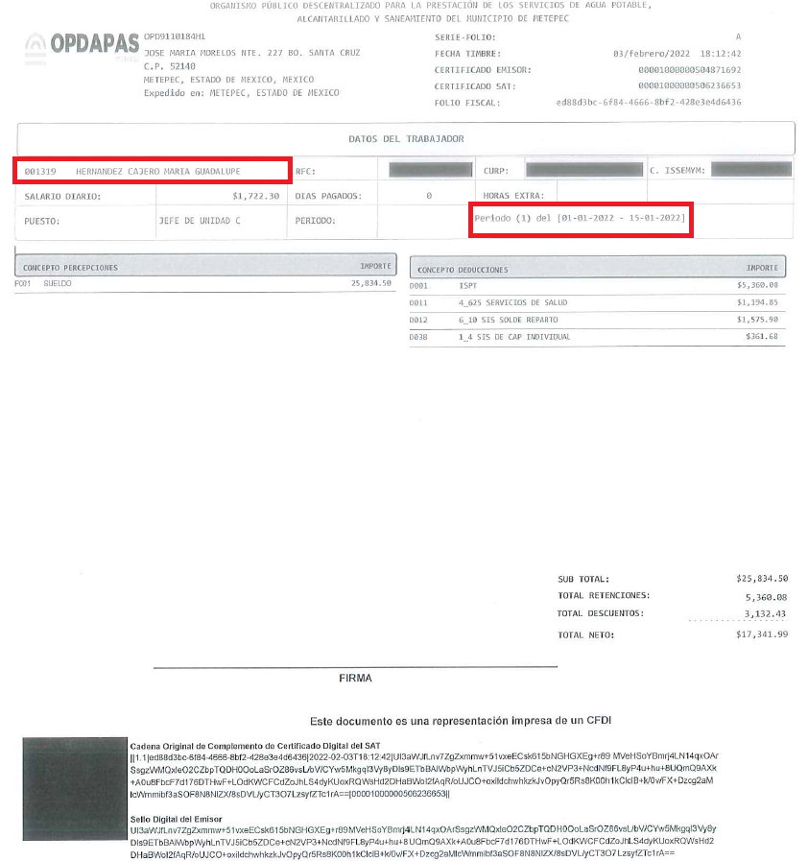

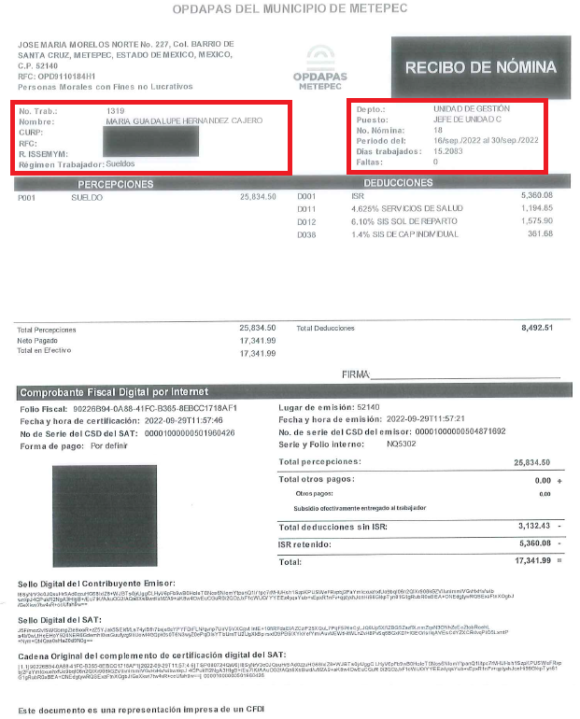
Continuando con la información remitida por el Sujeto Obligado en su respuesta, tenemos que mediante el archivo denominado “ACUERDO 2045.pdf”; se encuentra el Acuerdo de Clasificación parcial de la información como Confidencial y versión pública de los recibos de nómina, requeridos en la solicitud de información 02045/OASMETEPEC/IP/2022, aprobado por el Comité de Transparencia, testando los siguiente datos:

- RFC.
- CURP.
- Clave de ISSEMyM.
- Código Bidimensional QR.

Por lo que resulta necesario, analizar dicho Acuerdo de la Clasificación de la información antes referida como CONFIDENCIAL, entregado por el Sujeto Obligado, en su respuesta, a fin de establecer si el Comité de Transparencia cumplió cabalmente con las formalidades exigidas por la Ley de Transparencia y Acceso a la Información Pública del Estado de México y Municipios:

 | Cumplió: | Contenido
- Número de folio de la solicitud | Sí. | 
- Referencia de la información solicitada | Sí | 
- Fundamento y Motivación Legal; | Sí. | 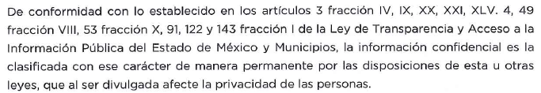
- Conexión entre los fundamentos y motivos que dieron origen a la inexistencia; | Sí | 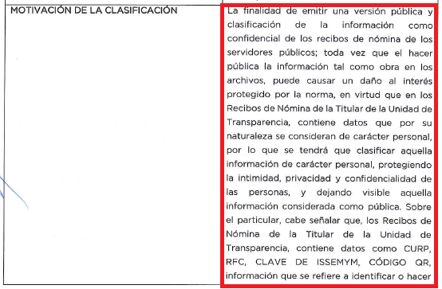
- Autoridades competentes. | Sí | 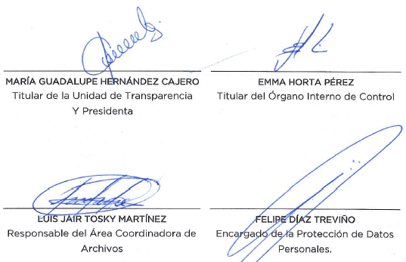

Derivado de lo anterior, el ahora Recurrente interpuso el presente recurso de revisión, manifestando en dichos motivos que se encuentra inconforme por la falta del recibo de nómina correspondiente a la quincena del 16 al 31 de mayo.

Por lo que, el Sujeto Obligado en la etapa de manifestaciones, informó que dicho recibo no fue escaneado por parte del equipo de cómputo, por lo que, adjuntó la versión pública del recibo de nómina, de la Servidora Pública referida en la solicitud de información, correspondiente al periodo comprendido del 16 al 31 de mayo de 2022; así como el Acuerdo remitido en respuesta, lo anterior y a manera de ejemplo, se insertará el documento referido:
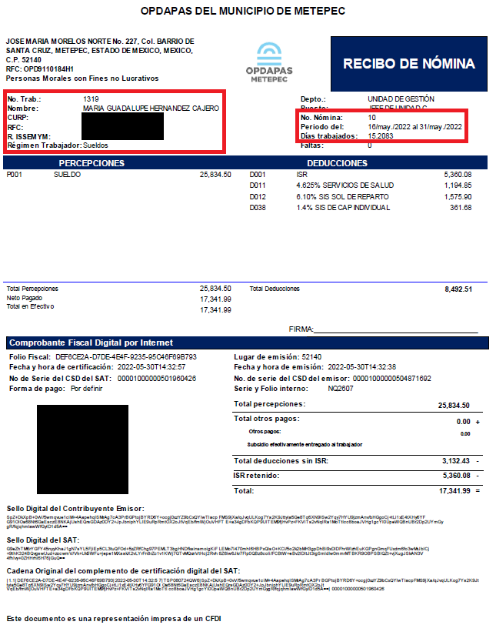
Por lo anteriormente expuesto, toma sustento en el artículo 12, de la Ley de Transparencia y Acceso a la Información Pública del Estado de México y Municipios, los sujetos obligados sólo están constreñidos a proporcionar la información pública que obre en sus archivos, en el estado en que esta se encuentre; por lo que, la entrega no comprende el procesamiento de la misma, ni presentarla conforme al interés del solicitante, además, que tampoco deberá generarla, resumirla, efectuar cálculos o practicar investigaciones.

Por lo que se concluye que El Sujeto Obligado satisfizo el derecho de acceso a la información mediante la respuesta primigenia y la modificación de la misma en su informe justificado, actualizándose la fracción III, del arábigo 192, de la Ley de Transparencia vigente en la entidad, por darse por satisfechos los elementos que integran dicha hipótesis, a saber:

- El primero de ellos es que el Sujeto Obligado responsable del acto lo modifique o revoque, lo que se demuestra con las documentales en el informe justificado de fecha veintiséis de octubre de dos mil veintidós, el cual deviene de la autoridad quien emitió el acto impugnado.

- Por lo que hace al segundo elemento inmerso en el numeral en comento, se requiere que el recurso de revisión se quede sin materia, lo cual se actualiza con las líneas argumentativas inmersas en el presente considerando, atendiendo a que la materia del recurso de revisión se hizo consistir en modificar su respuesta primigenia, proporcionando nuevos elementos en el informe justificado; lo que se vio superado con las referencias electrónicas señaladas en el inciso anterior.

En conclusión, la ley de la materia establece en la fracción III, del artículo 192, de la Ley de Transparencia vigente en la entidad, que a la letra establecen:

“Artículo 192. El recurso será sobreseído, en todo o en parte, cuando una vez admitido, se actualicen alguno de los siguientes supuestos:

- El recurrente se desista expresamente del recurso;
- El recurrente fallezca o, tratándose de personas jurídicas colectivas, se disuelva;
- El sujeto obligado responsable del acto lo modifique o revoque de tal manera que el recurso de revisión quede sin materia;
- Admitido el recurso de revisión, aparezca alguna causal de improcedencia en los términos de la presente Ley; y
- Cuando por cualquier motivo quede sin materia el recurso.”

Por lo que hace a los requisitos de procedencia del sobreseimiento en términos del artículo 192, de la Ley de Transparencia estatal se establece lo siguiente:

- Mediante acuerdo de fecha veinticuatro de octubre de dos mil veintidós, el Comisionado José Martínez Vilchis, admitió a trámite el recurso de revisión que nos ocupa.
- Lo esgrimido por el particular dentro del recurso de revisión impugnado queda sin materia, toda vez que El Sujeto Obligado colmó el derecho de acceso a la información del Recurrente, ello al modificar su respuesta primigenia, mediante la información remitida en su informe justificado, en fecha veintiséis de octubre de dos mil veintidós.
- El recurso 15660/INFOEM/IP/RR/2022, no actualiza ninguna hipótesis de las inmersas en el numeral 179, de la Ley en materia vigente en la entidad.

Es importante resaltar a manera de analogía que la Suprema Corte de Justicia de la Nación mediante el número 2 de la Serie Estudios Introductorios sobre el Juicio de Amparo relativo a LA IMPROCEDENCIA DE LA ACCIÓN DE AMPARO definió a la improcedencia del amparo como la institución jurídica procesal en la que, al actualizarse ciertas circunstancias previstas en la Constitución Federal, en la Ley de Amparo o en la Jurisprudencia, el órgano jurisdiccional se ve impedido para analizar y resolver el fondo del asunto y que la causa de improcedencia puede tenerse por acreditada desde el momento en que se presenta la demanda de amparo, lo que generará que la demanda sea desechada; o bien, después de admitida la demanda, lo que tendrá como consecuencia que se sobresea en el juicio.

En mérito de lo expuesto en líneas anteriores, resultan parcialmente procedentes los motivos de inconformidad que arguye El Recurrente en su medio de impugnación que fue materia de estudio, por ello con fundamento en el artículo 186, fracción I, en concordancia con el artículo 192, fracción III, de la Ley de Transparencia y Acceso a la Información Pública del Estado de México y Municipios, se SOBRESEE el recurso de revisión 15660/INFOEM/IP/RR/2022, que ha sido materia del presente fallo.
Por lo antes expuesto y fundado es de resolverse y,

SE RESUELVE

PRIMERO. Se SOBRESEE el recurso de revisión número 15660/INFOEM/IP/RR/2022, porque al modificar la respuesta, el recurso quedó sin materia, el cual, se actualiza la causal establecida en el artículo 192 fracción III, de la Ley de Transparencia y Acceso a la Información Pública del Estado de México y Municipios, y en términos del Considerando TERCERO de la presente resolución.

SEGUNDO. NOTIFÍQUESE vía Sistema de Acceso a la Información Mexiquense (SAIMEX), la presente resolución al Titular de la Unidad de Transparencia del Sujeto Obligado.

TERCERO. NOTIFÍQUESE al Recurrente la presente resolución vía Sistema de Acceso a la Información Mexiquense (SAIMEX), y hágase de su conocimiento que en caso de que considere que le cause algún perjuicio la presente resolución, podrá promover el Juicio de Amparo en los términos de las leyes aplicables, de acuerdo a lo estipulado por el artículo 196, de la Ley de Transparencia y Acceso a la Información Pública del Estado de México y Municipios.

ASÍ LO RESUELVE, POR UNANIMIDAD DE VOTOS EL PLENO DEL INSTITUTO DE TRANSPARENCIA, ACCESO A LA INFORMACIÓN PÚBLICA Y PROTECCIÓN DE DATOS PERSONALES DEL ESTADO DE MÉXICO Y MUNICIPIOS, CONFORMADO POR LOS COMISIONADOS JOSÉ MARTÍNEZ VILCHIS; MARÍA DEL ROSARIO MEJÍA AYALA; SHARON CRISTINA MORALES MARTÍNEZ; LUIS GUSTAVO PARRA NORIEGA Y GUADALUPE RAMÍREZ PEÑA; EN LA PRIMERA SESIÓN ORDINARIA CELEBRADA EL ONCE DE ENERO DE DOS MIL VEINTITRÉS, ANTE EL SECRETARIO TÉCNICO DEL PLENO, ALEXIS TAPIA RAMÍREZ.-----------------------------------------------------------------------------------------------------------------------------------------------------------------------------------------------------------------------------------------------------------------------------------------------------------------------------------------------------------------------------------------------------------------------------------------------------------------------------------------------------------------------------------------------------------------------------------------------------------------------------------------------------------------------------------------------------------------------------------------------------------------------------------------------------------------------------------------------------------------------------------------------------------------------------------------------------------------------------------------------------------------------------------------------------------------------------------------------------------------------------------------------------------------------------------------------------------------------------------------------------------------------------------------------------------------------------------------------------------------------------------------------------------------------------------------------------------------------------------------------------------------------------------------------------------------------------------------------------------------------------------------------------------------------------------------------------------------------------------------------------------------------------------------------------------------------------------------------------------------
JMV/CCR/jasm

IMPROCEDENCIA Y SOBRESEIMIENTO EN EL JUICIO DE AMPARO. LAS CAUSAS PREVISTAS EN LOS ARTÍCULOS 73 Y 74 DE LA LEY DE LA MATERIA, RESPECTIVAMENTE, NO SON INCOMPATIBLES CON EL ARTÍCULO 25.1 DE LA CONVENCIÓN AMERICANA SOBRE DERECHOS HUMANOS. Del examen de compatibilidad de los artículos 73 y 74 de la Ley de Amparo con el artículo 25.1 de la Convención Americana sobre Derechos Humanos no se advierte que el derecho interno desatienda los estándares que pretenden proteger los derechos humanos en dicho tratado, por regular causas de improcedencia y sobreseimiento que impiden abordar el estudio de fondo del asunto en el juicio de amparo, en virtud de que el propósito de condicionar el acceso a los tribunales para evitar un sobrecargo de casos sin mérito, es en sí legítimo, por lo que esa compatibilidad, en cuanto a los requisitos para la admisibilidad de los recursos dependerá, en principio, de los siguientes criterios: no pueden ser irracionales ni de tal naturaleza que despojen al derecho de su esencia, ni discriminatorios y, en el caso, la razonabilidad de esas causas se justifica por la viabilidad de que una eventual sentencia concesoria tenga un ámbito de protección concreto y no entre en conflicto con el orden jurídico, no son de tal naturaleza que despojen al derecho de su esencia ni tampoco son discriminatorias, pues no existe alguna condicionante para su aplicabilidad, en función de cuestiones personales o particulares del quejoso. Por tanto, las indicadas causas de improcedencia y sobreseimiento no son incompatibles con el citado precepto 25.1, pues no impiden decidir sencilla, rápida y efectivamente sobre los derechos fundamentales reclamados como violados dentro del juicio de garantías.

